**ШИНЖЛЭХ УХААН ТЕХНОЛОГИЙН ИХ СУРГУУЛЬ**

**Мэдээлэл, холбооны технологийн сургууль**



**ЛАБОРАТОРЫН АЖЛЫН ТАЙЛАН 3**

**Вэб систем ба технологи(F.IT301)**

**2020-2021 оны хичээлийн жилийн хавар**

**Шалгасан багш:** Н. Анхбаяр

**Лабораторыг гүйцэтгэсэн:** Т. Дөлгөөн / B180910062

**Улаанбаатар хот**

**2021 он**

Энэхүү лабораторийн ажлаар бид өөрсдийн хуудсаа PHP ашиглан MySQL өгөгдлийн сантай холболт хийж, түүнд шинэ бичлэг хийж, бичлэгээ засч мөн бичлэгүүдээ авахыг туршиж үзлээ. Бичлэг шинээр нэмэх тохиолдолд эхлээд input дэх утгуудаа PHP хувьсагч дээр аван MySQL query бичиж өгөгдлийн сан луу оруулахаас өмнө нууц үгийг md5(), sha1(), hash() гэх мэтээр encrypt хийж өгөгдлийн сан луу оруулах боломжтойг сурч мэдэв. Мөн бүх бичлэгүүдээ жагсааж хэвлэхийн тулд HTML кодон дундаа PHP-ийн давталт нэг газар нь эхлүүлж, өөр газар нь хааснаар завсар нь байх код нь бичлэгийн тоогоор давтах боломжтойг сурч мэдэв авлаа. Харин GET аргаар бичлэг засах эсвэл устгахын тулд бид явуулах нэр, имэйл, id зэргээс гадна нэмээд устгах эсвэл засах үйлдлийг ялгах хувьсагч нэмэн явуулах шаардлагатайг мэдэж авлаа.

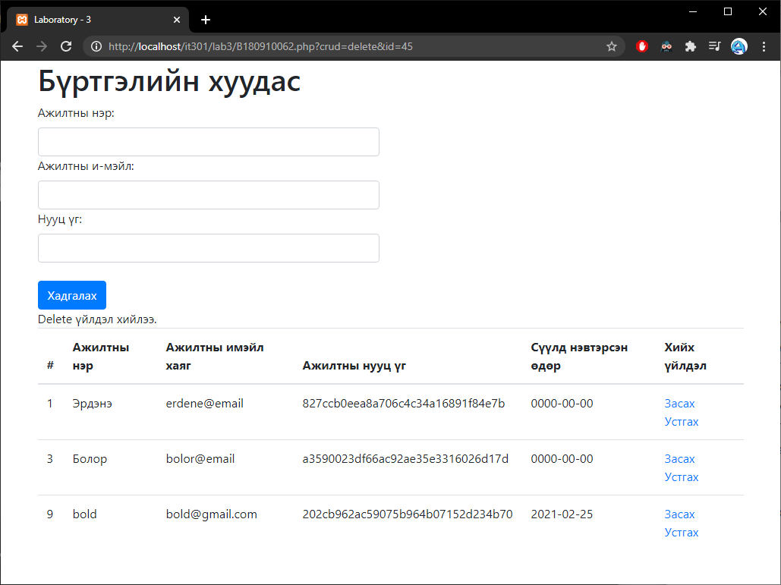

Зураг 1 Лабораторийн ажлын үр дүн